令和６年度富山県サービス管理責任者及び児童発達支援管理責任者 実践研修

事前課題：回答様式

課題作成の目的

障害者総合支援法等の適切かつ円滑な運営に資するため、サービスの質の確保に必要な知識と技能を有するサービス管理責任者及び児童発達支援管理責任者の養成を図ることを目的とした実践研修の各講義・演習をより効果のあるものにしていくために事前課題を実施します。

**基本情報①　あなたの事業所名、氏名、サービスの種類を記入してください。**

|  |  |  |  |
| --- | --- | --- | --- |
| 事業所名 |  | | |
| 氏名 |  | 受講番号 |  |
| サービス（支援）の種類 |  | | |

**基本情報②　事業所で使用している「フェイスシート」「アセスメント表」など、ご本人を知る為のツールを用意し、研修1日目に持参してください。**

　※参考：せせらぎハウス黒部より　アセスメントシート（一部抜粋）

　　　　：就労継続支援B型事業所ひびきより　アセスメントシート（一部抜粋）

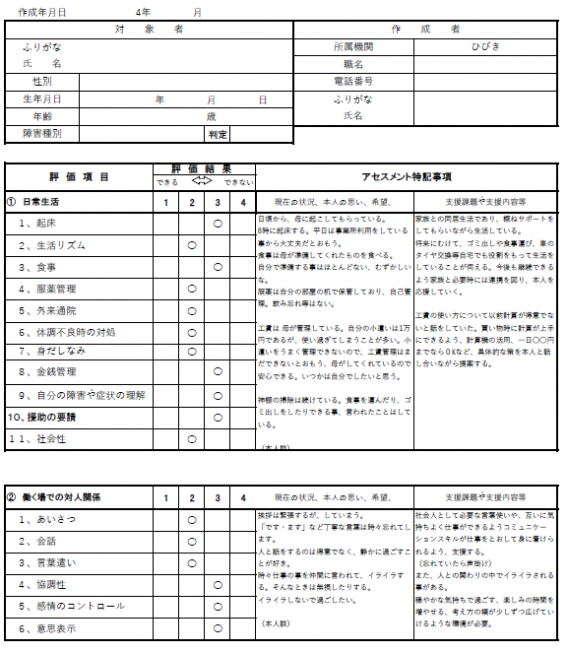

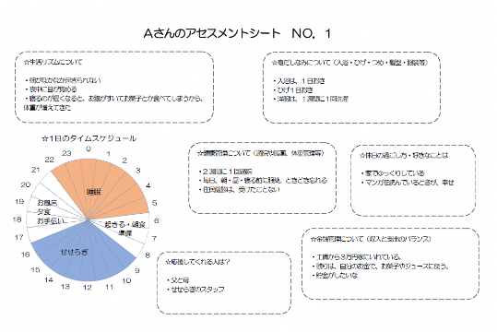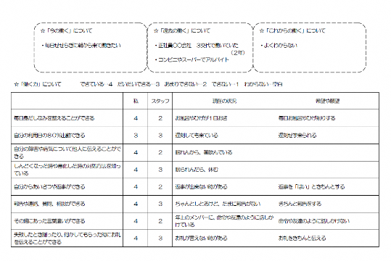

次のページに続きます

**課題①　基礎研修修了後から今回の受講までの業務を振り返ってください。**

|  |
| --- |
| 1. （受講者記入欄）自分自身がどのようなOJTを受けてきたか記入してください。 |
|  |
| （サビ管等記入欄）上記①に関してＯＪＴを行ったサービス管理責任者等がどのようなことを意識して行ったか記入してください。 |
|  |
| 1. （受講者記入欄）業務の中で成功した事例・工夫した取り組みを記入してください。 |
|  |
| 1. （受講者記入欄）業務の中で大変と感じたこと困難と感じたことを記入してください。 |
|  |
| （サビ管等記入欄）上記③に関してサービス管理責任者がどのようなＯＪＴを行ったか記入してください。 |
|  |

次のページに続きます

**課題②　事業所がある市町村の「地域自立支援協議会」等について調べ、記入してください。**

|  |  |  |  |  |
| --- | --- | --- | --- | --- |
| 市町村 |  | | 設置形態 | □ 市町村単独　□ 障害保健福祉圏域　□ その他 |
| 名称 |  | | 構成 | □ 全体会　□ 部会　□ 個別支援会議 |
| 最近の  検討  テーマ |  | | | |
| 専門部会の状況についてご記入ください | | | | |
| 部会名 | | 内容 | | |
| 部会 | |  | | |
| 部会 | |  | | |
| 部会 | |  | | |
| 部会 | |  | | |
| 協議会のメリット、成功事例等 | | |  | |
| 共有されている地域課題について | | |  | |
| 地域生活支援拠点の概要・検討状況 | | |  | |
| 協議会を含め地域の中で事業所の職員が情報共有や意見交換できる場はありますか？ | | |  | |
| 事業所の協議会への参加 | | | □ あり（　　　　　　　　　　　　　　）へ参加　□ なし | |

次のページに続きます

**課題③-1　次の個人ワークに取り組んでください。自分自身の経験を振り返り、自由に記載してください。**

**※研修時間の都合で、一部の個人ワークを事前に取り組んでいただきます。回答に悩む箇所もあるかもしれませんが、無理にすべてに回答しなくても構いません。**

**※この個人ワークをもとに、研修でグループワークを行います。**

|  |
| --- |
| Section1：自分が今まで生きてきた中で、嬉しかったこと、辛かったことは何ですか。 |
| 嬉しかったこと…  辛かったこと… |
| Section1：一人の利用者さんを思い浮かべて、想像できる嬉しかったこと辛かったことは何ですか。 |
| 嬉しかったこと…  辛かったこと… |

|  |  |  |
| --- | --- | --- |
| Section2：あなたが大切にしていることは何ですか。 | | |
| 心の糧（心が安定する活動や行動） | | その事柄がどのように  役にたちますか？ |
| **例：あなたが快適に感じること** | **朝起きた時に１杯のコーヒーを飲むこと** | **仕事へのスイッチが入る**  **安定して仕事と向き合える** |
| ・あなたが快適に感じること |  |  |
| ・将来に向け意義のある生活の為に行うこと |  |  |
| ・自分自身が行うことで快適になること |  |  |
| ・日々の生活の中で楽しんで行うこと |  |  |
| ・あなたが不快に思う時に行うこと |  |  |
| ・人生の中で最も重要なこと |  |  |

※全てを書く必要はありません。思いつくところだけ書いてください。

次のページに続きます

|  |
| --- |
| Section2：一人の利用者さんを思い浮かべて、その利用者さんの大切にしていることは何ですか。 |
|  |

|  |
| --- |
| Section3：自分が今まで生きてきた中で、誰かに助けてもらった経験を思い出してください。 |
| 【どんなときに】 |
| 【誰に】 |
| 【どのように助けてもらいましたか】 |
| 【その時の相手の態度はどうでしたか】 |
| 【今自分が向き合っている利用者さんへの態度はどうですか】 |

|  |
| --- |
| Section4：あなたは昔、どんな夢を持っていましたか。 |
|  |
| Section4：その夢はどうなりましたか。なぜ成功しましたか。なぜ諦めてしまいましたか。 |
| 【　成　功　・　諦　め　た　】←どちらかに○  【なぜ成功した？なぜ諦めた？】 |

次のページに続きます

**課題③-2　別紙「事前課題：記入の手引き」の事例を読み、回答してください。**

|  |  |
| --- | --- |
| Section5：水道橋久さんの現状確認書 | |
| １．演習事例を読み、久さんの今の状態をどう思いますか。 | ２．なぜ１のように考えましたか。  その理由（根拠）は何ですか。 |
|  |  |
|  |  |
|  |  |
|  |  |
|  |  |

|  |
| --- |
| Section6: サビ管(川崎)は現在の久さんの状態に関して、支援方針の再検討も必要と考え、まずは久さんの状況を整理することにしました。  問１：久さんの大切にしていること（心の糧）や好きなことは…？ |
|  |

|  |
| --- |
| Section6: また、サビ管(川崎)は担当の岡崎さんと久さんの関係に課題があるのではと感じています。  問2：関係に問題があるのではないかと感じる部分とは・・・？ |
|  |

|  |
| --- |
| Section6: サビ管(川崎)は,久さんの現状の改善には担当の岡崎さんとの関係の修復が不可欠であると考えました。岡崎さんへの育成はもちろんですが、久さんとの関係修復のためにできる事とは？  問３：久さんと岡崎さんの関係修復のためにできる事とは・・？  *問１・２の内容も含め考えてみてください* |
|  |

次のページに続きます

**課題④　職場の方を題材に、助言指導の演習を行います。別紙「事前課題：記入の手引き」の記載例を参考にして、個人ワークに取り組んでください。**

|  |
| --- |
| A. 職員のニックネーム（〇〇さん） |
|  |
| B. どんな人？ |
| ○得意（ストレングス） |
| ○不得意 |
| C. こんなことありました |
| ①支援者同士のトラブル |
|  |
| ②利用者さんとのトラブル |
|  |
| ③保護者とのトラブル |
|  |
| ④他事業所とのトラブル |
|  |
| D. 「C.こんなことありました」について、Cから項目を１つ選んで○をしてください。それから、あなたがこれからしてみたいアプローチ（助言・指導）を書いてください。 |
| ①支援者同士のトラブル　　　　　　②利用者さんとのトラブル  　③保護者とのトラブル　　　　　　　④他事業所とのトラブル |
| 【してみたいアプローチ（助言・指導）】 |

次のページに続きます

**課題⑤　記載例を参考にして、事例検討会（12/11）に提供する事例を作成してください。　※PCAGIPでの事例検討**

|  |  |  |  |  |  |  |  |  |  |  |
| --- | --- | --- | --- | --- | --- | --- | --- | --- | --- | --- |
|  | | | | | | 提出者氏名 | | |  | |
| 本人（仮名） | | |  | | | | | | | |
| 年齢 | |  | | 性別 |  | | | 障害名 | |  |
| 家族構成（ジェノグラム）　※手書き可 | | | | | | エコマップ | | | | |
|  | | | | | |  | | | | |
| 事例の概要（200字要約） | | | | | | | | | | |
|  | | | | | | | | | | |
| 提出理由　※私自身（支援者）が困っていること | | | | | | | | | | |
| 私は、 | | | | | | | | | | |
| 本人の生活に対するイメージ | | | | | | 本人の言葉や行動 | | | | |
|  | | | | | |  | | | | |
| ストレングス | 性格・人柄／個人的特性 | | | | | | 才能・素質 | | | |
|  | | | | | |  | | | |
| 環境のストレングス | | | | | | 興味・関心／向上心 | | | |
|  | | | | | |  | | | |

次のページに続きます

【サビ児管から受講者へ向けてのコメント欄】

※実践研修受講にあたり受講生の事前課題の回答を確認し、下記について学んでくるよう話をしました。

下記に、受講生に話し伝えたことを簡単に書いてください。

サービス管理責任者・児童発達支援管理責任者　　　年　　月　　日